绝密★启封并使用完毕前
试题类型：A
2015年普通高等学校招生全国统一考试
理科数学

注意事项：
1.本试卷分第Ⅰ卷（选择题）和第Ⅱ卷（非选择题）两部分。第Ⅰ卷1至3页，第Ⅱ卷3至5页。
2.答题前，考生务必将自己的姓名、准考证号填写在本试题相应的位置。
3.全部答案在答题卡上完成，答在本试题上无效。
4. 考试结束后，将本试题和答题卡一并交回。
第Ⅰ卷
- 选择题：本大题共12小题，每小题5分，在每小题给出的四个选项中，只有一项是符合题目要求的。
- 设复数z满足=i，则|z|=
（A）1 （B） （C） （D）2
（2）sin20°cos10°-con160°sin10°=
（A） （B） （C） （D）
（3）设命题P：nN，>，则P为
（A）nN, > （B） nN, ≤
（C）nN, ≤ （D） nN, =

（4）投篮测试中，每人投3次，至少投中2次才能通过测试。已知某同学每次投篮投中的概率为0.6，且各次投篮是否投中相互独立，则该同学通过测试的概率为
（A）0.648 （B）0.432 （C）0.36 （D）0.312
（5）已知M（x_{0，}y₀）是双曲线C： 上的一点，F₁、F₂是C上的两个焦点，若＜0，则y₀的取值范围是

（A）（-，） （B）（-，）
（C）（，） （D）（，）
（6）《九章算术》是我国古代内容极为丰富的数学名著，书中有如下问题:“今有委米依垣内角，下周八尺，高五尺。问:积及为米几何?”其意思为:“在屋内墙角处堆放米(如图，米堆为一个圆锥的四分之一)，米堆为一个圆锥的四分之一)，米堆底部的弧度为8尺，米堆的高为5尺，问米堆的体积和堆放的米各为多少?”已知1斛米的体积约为1.62立方尺，圆周率约为3，估算出堆放斛的米约有
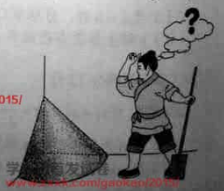
A.14斛 B.22斛 C.36斛 D.66斛

（7）设D为ABC所在平面内一点=3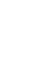，则
（A）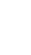=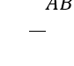+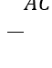 (B)=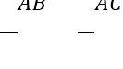
（C）=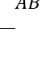+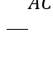 (D)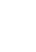=

(8)函数f(x)=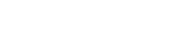的部分图像如图所示，则f（x）的单调递减区间为
(A)（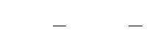）,k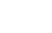 (b)（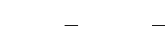）,k
(C)（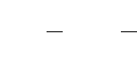）,k (D)（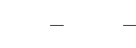）,k
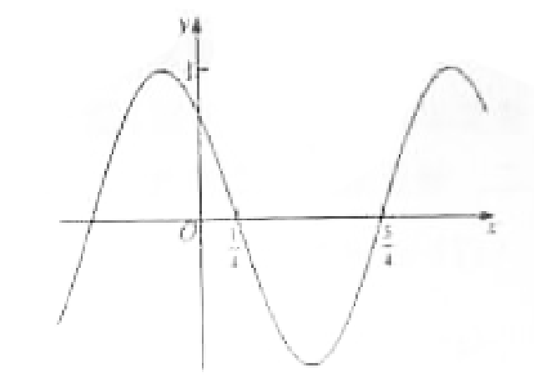
（9）执行右面的程序框图，如果输入的t=0.01，则输出的n=
（A）5 （B）6 （C）7 （D）8
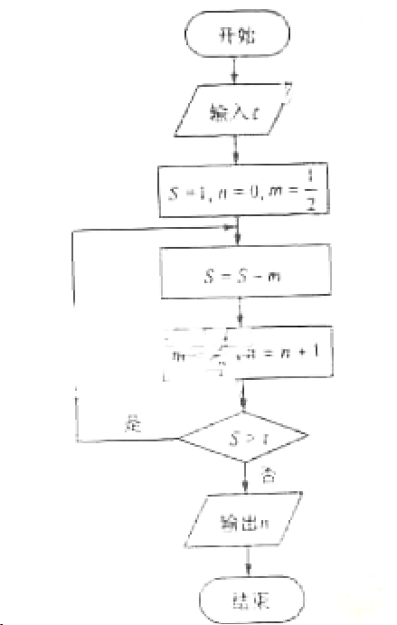

- 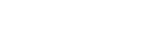的展开式中，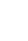y²的系数为
（A）10 （B）20 （C）30（D）60

- 圆柱被一个平面截去一部分后与半球(半径为r)组成一个几何体，该几何体三视图中的正视图和俯视图如图所示。若该几何体的表面积为16 + 20，则r=
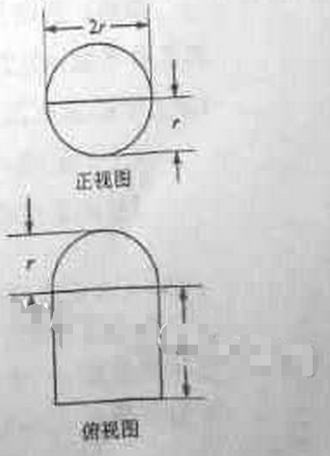（A）1（B）2（C）4（D）8
12.设函数f(x)=e^{x}(2x-1)-ax+a,其中a1，若存在唯一的整数x₀，使得f（x₀）0，则a的取值范围是（ ）
A.[-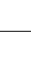，1） B. [-，） C. [，） D. [，1）

第II卷
本卷包括必考题和选考题两部分。第（13）题~第（21）题为必考题，每个试题考生都必须作答。第（22）题~第（24）题未选考题，考生根据要求作答。
二、填空题：本大题共3小题，每小题5分
（13）若函数f(x)=xln（x+）为偶函数，则a=
（14）一个圆经过椭圆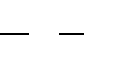的三个顶点，且圆心在x轴上，则该圆的标准方程为 。
（15）若x,y满足约束条件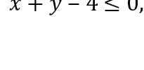则的最大值为 .
（16）在平面四边形ABCD中，∠A=∠B=∠C=75°，BC=2，则AB的取值范围是
三.解答题：解答应写出文字说明，证明过程或演算步骤。
（17）（本小题满分12分）
Sn为数列{an}的前n项和.已知an>0，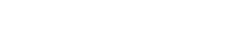
（Ⅰ）求{an}的通项公式：
（Ⅱ）设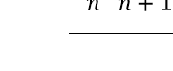 ,求数列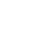}的前n项和
（18）如图，，四边形ABCD为菱形，∠ABC=120°，E，F是平面ABCD同一侧的两点，BE⊥平面ABCD，DF⊥平面ABCD，BE=2DF，AE⊥EC。
（1）证明：平面AEC⊥平面AFC
（2）求直线AE与直线CF所成角的余弦值
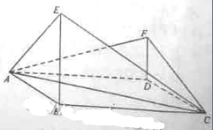

（19）某公司为确定下一年度投入某种产品的宣传费，需了解年宣传费x（单位：千元）对年销售量y（单位：t）和年利润z（单位：千元）的影响，对近8年的年宣传费x1和年销售量y1（i=1,2，···，8）数据作了初步处理，得到下面的散点图及一些统计量的值。
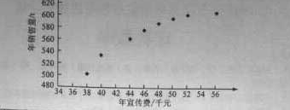
 |  |  | （x₁-）² | （w₁-）² | （x₁-）(y-) | （w₁-）(y-)
46.6 | 56.3 | 6.8 | 289.8 | 1.6 | 1469 | 108.8
表中w₁ =_{1, ，} =
- 根据散点图判断，y=a+bx与y=c+d哪一个适宜作为年销售量y关于年宣传费x的回归方程类型？（给出判断即可，不必说明理由）

（Ⅱ）根据（Ⅰ）的判断结果及表中数据，建立y关于x的回归方程；
（Ⅲ）以知这种产品的年利率z与x、y的关系为z=0.2y-x。根据（Ⅱ）的结果回答下列问题：
- 年宣传费x=49时，年销售量及年利润的预报值是多少？
- 年宣传费x为何值时，年利率的预报值最大？
附：对于一组数据（u₁ v₁）,（u₂ v₂）…….. （u_{n} v_{n}）,其回归线v=u的斜率和截距的最小二乘估计分别为：

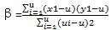

（20）（本小题满分12分）
在直角坐标系xoy中，曲线C：y=与直线y=ks+a(a>0)交与M,N两点，
（Ⅰ）当k=0时，分别求C在点M和N处的切线方程；
（Ⅱ）y轴上是否存在点P，使得当K变动时，总有∠OPM=∠OPN？说明理由。

（21）（本小题满分12分）
已知函数f（x）=
(Ⅰ)当a为何值时，x轴为曲线 的切线；
（Ⅱ）用 表示m,n中的最小值，设函数 ，讨论h（x）零点的个数

请考生在（22）、（23）、（24）三题中任选一题作答。注意：只能做所选定的题目。如果多做，则按所做第一个题目计分，做答时，请用2B铅笔在答题卡上将所选题号后的方框涂黑。
（22）（本题满分10分）选修4-1：几何证明选讲
如图，AB是☉O的直径，AC是☉C的Q切线，BC交☉O于E
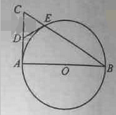
- 若D为AC的中点，证明：DE是O的切线；
- 若OA=CE，求∠ACB的大小.

（23）（本小题满分10分）选修4-4：坐标系与参数方程
在直角坐标系中。直线:=2，圆：,以坐标原点为极点， 轴的正半轴为极轴建立极坐标系。
- 求，的极坐标方程；
- 若直线的极坐标方程为，设与的交点为, ,求的面积

（24）（本小题满分10分）选修4—5：不等式选讲
已知函数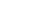=|x+1|-2|x-a|，a>0.
（Ⅰ）当a=1时，求不等式f(x)>1的解集；
（Ⅱ）若f(x)的图像与x轴围成的三角形面积大于6，求a的取值范围

